**IPS InLine (Robert Zubák)**

Vážení kolegovia,

som rád, že prostredníctvom tohto článku sa môžem s vami podeliť o skúsenosti a prvé dojmi s novou kovokeramikou IPS InLine od firmy IvoclarVivadent. V dnešnej dobe je na trhu veľké množstvo kovokeramických materiálov sústreďujúcich sa hlavne na zlepšenie estetiky. Cieľom vývojového tímu bolo nadviazať na vynikajúce klinické výsledky keramiky IPS Classic a doplniť ju o požiadavky prichádzajúce od spotrebiteľov. Jednou z požiadaviek bolo okrem zlepšenia estetických vlastností pre pacienta aj požiadavka na jednoduché a rýchle zhotovenie náhrady, pretože dnešný technici požadujú nie len materiály, ktoré spĺňajú vysoké estetické nároky, ale tak isto aj jednoduché a ekonomické spracovanie. Výsledkom tohto snaženia celého vývojového tímu IvoclarVivadent je keramika IPS InLine, ktorej slogan je InLine - presná, rýchla a estetická. Tieto zlepšenia reprezentujú hlavné základy výhod pre keramiku IPS InLine. Jedná sa o novú leucitovú keramiku, ktorej základ tvorí kremeň a živec.

IPS InLine je vhodná pre fazetovanie kovových konštrukcií vyhotovených z kovu, ktorého CTE sa nachádza v rozmedzí 13,8 - 15,0 10-6K-1 25—500 Celsia. Harmonická súhra InLine komponentov v primeranej farbe dovoľuje zhotovovať presné, rýchle a estetické IPS InLine náhrady s prirodzeným vzhľadom. Použitie IPS InLine môže byť tou správnou voľbou pre početné variácie klinických prípadov a s vhodným správaním pri vypaľovaní keramiky je možné zhotoviť náhradu s jedným alebo dvomi dentínovými páleniami. Náhrada zhotovená týmto keramickým materiálom spĺňa požiadavky technikov, ktorí pracujú so základným sortimentom ale aj technikov, ktorí si potrpia na prirodzené prefarbenie a rôzne charakteristické efekty. Ako príklad môžem uviesť opálové a translucentné impuls materiály, pomocou ktorých je možné vytvoriť individuálne detaily alebo špeciálne farebné charakteristiky.

Tak ako som spomínal v úvode IPS InLine sa opiera o základy a dlhoročné klinické skúsenosti IPS Classic. Pre kolegov, ktorí momentálne pracujú alebo majú skúsenosti s keramikou IPS Classic a uvažujú o zadovážení tejto keramiky, bude prechod na novinku IPS InLine dá sa povedať ľahký, alebo bezproblémový. Modelácia ako aj sýtosť, transparencia a pomenovanie materiálov nie sú vzdialené od predchodcu, čím sa vo výraznej miere uľahčí počiatočné spracovanie.

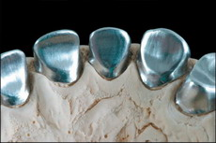

Obr. 1

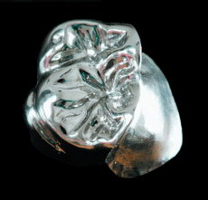

Obr. 2

Na obrázku 1 a 2 je zachytená kovová konštrukcia pred opieskovaním. Doporučená hrúbka piesku je 100 mikrónov. Tu by som chcel podotknúť, že pred samotným nanášaním opakeru je dôležité postupovať podľa pokynov výrobcu kovu, ktorý používame. Pokiaľ výrobca udáva oxidačné pálenie je nutné ho dodržať. Týmto pálením sa vytvorí na opieskovanej konštrukcii vrstva oxidu, čo vlastne zaručuje pevné spojenie medzi kovom a keramikou. Vrstva oxidu býva zvyčajne tmavej farby a nepôsobí príliš esteticky. Treba však dodať, že opaker je nutné nanášať priamo na ňu a nie povrch konštrukcie opätovne pieskovať. Prvým krokom pri nanášaní je wash opaker, ktorý nanášame v tenkej vrstve, čím sa umožní priepustnosť prípadného vzduchu ukrytého v póroch v konštrukcii. Cieľom wash opakeru nie je prekrytie tmavej farby kovu ale dokonalá väzba medzi kovom a konštrukciou.

http://www.abdent.cz/files/robert-zubak/IPS_InLine_3.jpg

Obr. 3

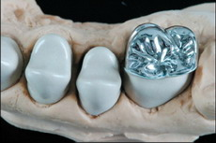

Obr. 4

Obrázok 3 a 4 zachytáva druhý opaker pred a po vypálení. Tu by som chcel vyzdvihnúť konzistenciu pasty, ktorá umožňuje jednoduché nanášanie a vysoké farebné krytie. Novinkou IPS InLine keramiky je opaker F (fluorescent), ktorý vytvára fluorescentnú vrstvu čo je dôležité pri UV svetle. Nanáša sa ako tenká vrstva pri treťom opakerovom pálení alebo je ho možné zmiešať pri druhom opakerovom pálení spolu s opakerom žiadanej farby vo viac ako 20% pomere podľa toho akú výšku fluorescencie potrebujeme. V prípade, že pracujeme s preparáciou na schodík, pokračujeme marginovým pálením. Na prípravu prášku marginu v želateľnom farebnom odtieni použijeme margin tekutinu, pomocou ktorej dosiahneme vláčnu konzistenciu, ktorá nám zabezpečí jednoduchú aplikáciu. V dôsledku zmrštenia keramiky je nutné druhé marginové pálenie. Ďalšou požiadavkou pri vývoji IPS InLine bola farebná kompatibilita s novým bezkovovým systémom IPS e.max. V západnej Európe ako aj za oceánom sa môžu technici stretnúť s požiadavkou z ambulancie na vyhotovenie náhrady, ktorá je kombinovaná. Kombinácii je viacero, pre príklad uvediem kombináciu kovokeramickej a bezkovokeramickej náhrady, niekedy aj faziet alebo inlayi. Zo skúseností môžem povedať, že takýto typ práce je veľmi obtiažne zhotoviť kvôli rôznej intenzite farieb a transparencii. Práve táto kompatibilita napomáha k farebnému zladeniu medzi týmito rozdielnymi druhmi materiálov.

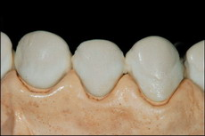

Obr. 5

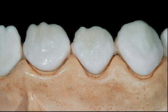

Obr. 6

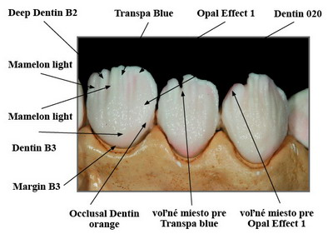

Obr. 7

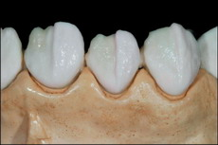

Obr. 8

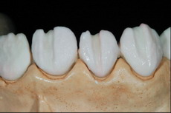

Obr. 9

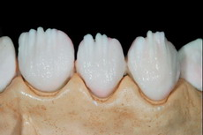

Obr. 10

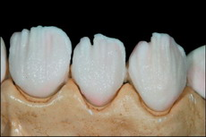

Obr. 11

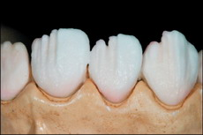

Obr. 12

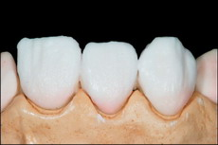

Obr. 13

Obrázky 5 až 13 zachytávajú nanášanie keramických hmôt po marginovom pálení. Výhodou tohto materiálu je, že samotné nanášanie môžeme aplikovať dvoma spôsobmi. Prvý spôsob je jednoduchý s použitím minimálnych farieb ako sú deep dentin, dentin a sklovina, pričom aj v takomto prípade dosiahneme želateľný estetický a farebný výsledok porovnateľný s farebným kľúčom. Druhý spôsob zahŕňa použitie viacerých farieb k docieleniu farebných efektov. V ponuke na takýto druh nanášania máme nespočetné množstvo farieb rozdelených podľa intenzity a taktiež transparencie. Základný názov pre tieto hmoty je impulse. Farebná škála impuls hmôt zahŕňa occlusal dentin orange, brown cez cervical incisal orange až po jednotlivé opal effecty 1, 2, 3, 4, 5 a violet, pričom OE 1 je podobný modrému transparentu. Len na krátke vysvetlenie materiály obsahujúce opálový efekt sú schopné meniť farebný odtieň v závislosti od uhlu dopadu svetla. Pokiaľ svetlo dopadá kolmo na vrchnú plochu, farba sa javí ako modrastá, na rozdiel keby svetlo dopadalo odspodu, farba by sa javila ako oranžová. Použitie týchto hmôt som sa snažil vysvetliť na obrázku 7, kde je možné vidieť ako a kde je vhodné umiestniť jednotlivé hmoty na dosiahnutie čo najlepšieho výsledku. Výsledok po vypálení a reálnu predstavu o tom ako jednotlivé farby vyzerajú je možné porovnať na obrázku 16.

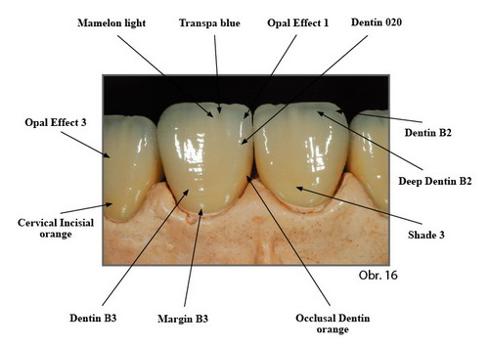

Obr. 16

Pre lepšiu orientáciu v množstve použitých farieb sú pomocou šípok a názvov jednotlivých materiálov označené miesta ich použitia. Technici, ktorí vyhotovujú náhrady na implantáty majú v ponuke viacero gingiva hmôt G1- G5 a taktiež na zvýraznenie intensive gingiva IG1- IG4.

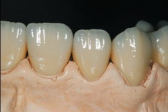

Obr. 14

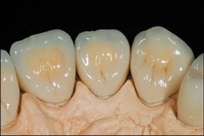

Obr. 15

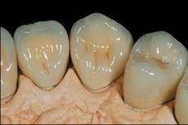

Obr. 17

Obrázky 14, 15 a 17 zachytávajú hotovú náhradu po glazovacom pálení. Pri nanášaní glazúry máme otvorené dvere pokiaľ si želáme napodobniť rôzne charakteristiky ako sú povlaky, pigmentové škvrny atď. Pomocou stains farieb, alebo taktiež mne osvedčených shade farieb, je možné poľahky dotónovať farbu do želateľného odtieňa. Konečný výsledok môjho snaženia je vidieť na obrázku 18, ktorý zachytáva časť náhrady po fixácii v dutine ústnej. Nakoľko som limitovaný voľným miestom v tomto príspevku, veľmi rád sa s vami podelím prostredníctvom E-mailu: [zubak.r@zoznam.sk](mailto:zubak.r@zoznam.sk) o prípadné otázky, názory resp. informácie, ktoré sa týkajú spomínaného kovokeramického materiálu IPS InLine.

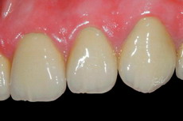

Obr. 18

Autor článku a fotografií Róbert Zubák. Publikováno se svolením autora.